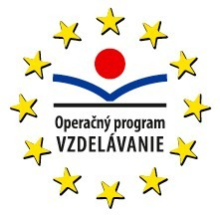
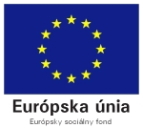
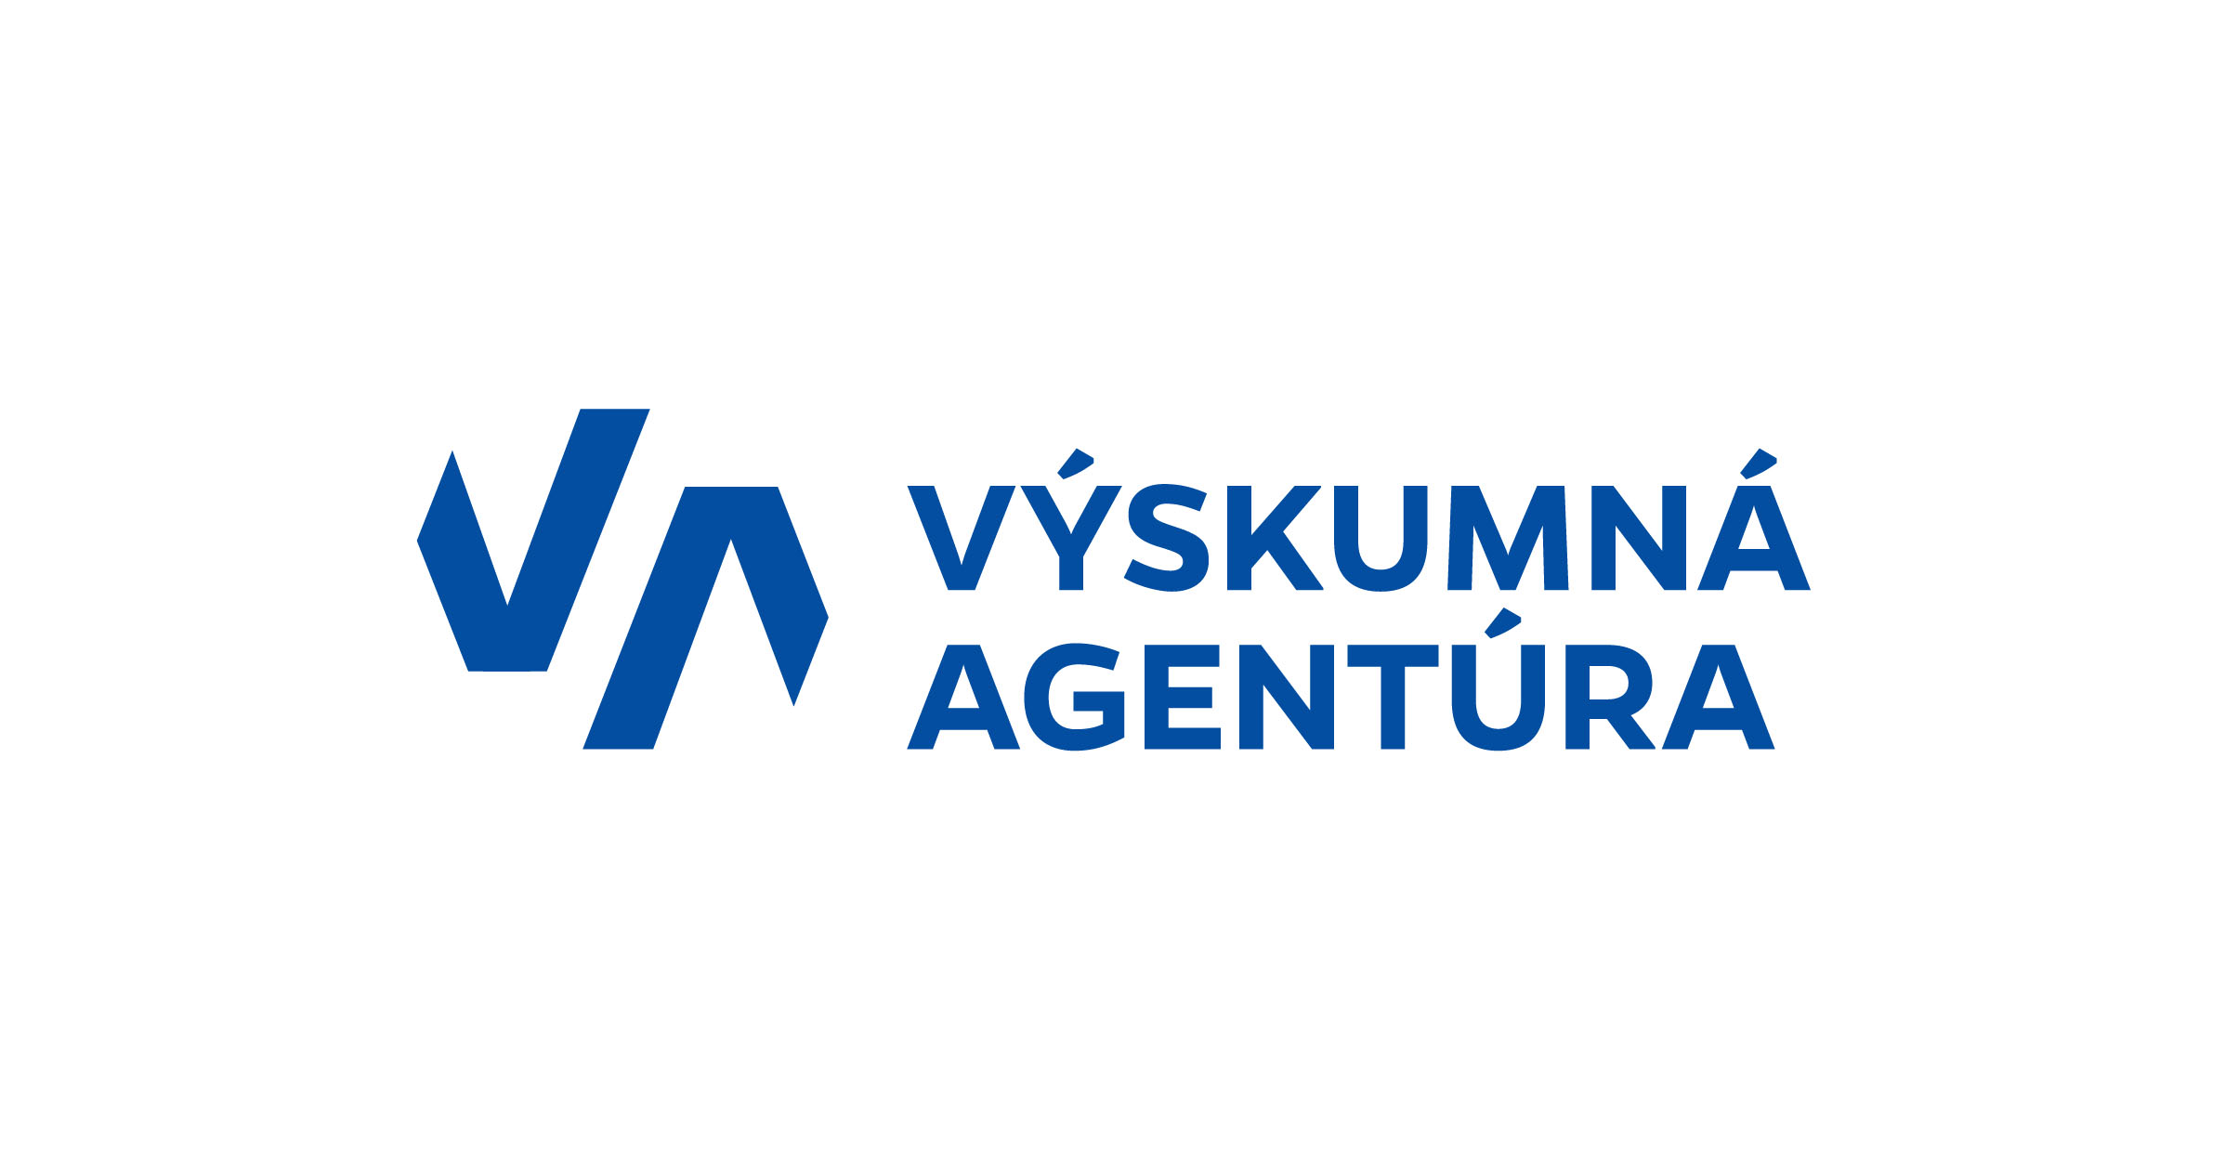

Lektor programu č. 2
Využitie informačných technológií a interaktívnej tabule vo výchovno-vzdelávacom procese.
1.skupina
Vzdelávanie pedagogických zamestnancov

